Návod na přihlášení a zaplacení ročních členských ČOS a členských oddílových příspěvků pro stávající (zaregistrované) členy T.J. Sokol Praha-Podolí

Pro stávající (registrované) členy, kteří měli zaplacené členské příspěvky na rok 2020, spouštíme od soboty 14. 8. 2021 on-line registraci s možností nákupu roční členské známky ČOS na rok 2021 a přihlášení do oddílů s platbou členských oddílových příspěvků.

Noví neregistrovaní zájemci o cvičení se musí osobně dostavit do kanceláře jednoty. Případný prezenční zápis se uskuteční společně s novými členy ve dnech 8. 9., 9. 9. a 16. 9. v době 16 – 18 hodin v kanceláři naší jednoty.

Elektronické zápisy i prezenční zápisy v kanceláři jednoty
do všech oddílů končí 16. 9. 2021
V On-line registracích je možná pouze platba platební kartou. V případě problémů s platbou (zdvojená atp.) nebo v případě reklamace - zrušení objednaného oddílu - se vše řídí Nákupním řádem a reklamace musí být zaslána na email sokolpodoli@centrum.cz do 2 pracovních dnů.
Nákupem souhlasíte s Nákupním řádem (viz příloha).

On-line registrace poběží v září souběžně s fyzickými registracemi u nás v kanceláři. Kvůli počtu omezených míst v jednotlivých oddílech je systém nastaven, kdo dřív přijde, ten dřív mele.
Systém umožňuje zadávat oddíly napříč rodinou včetně doprovodu - viz návod k jednotlivým oddílům níže.

Postup pro stávající (registrované) členy:
Na úvodní stránce www.sokol-podoli.info naleznete sekci s názvem “On-line registrace”, která vás přesměruje na přihlášení do systému.
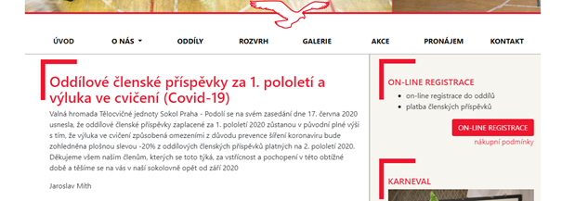

Přihlášení do systému - přihlašovací údaje jsou email, který jste nám nahlásili při registraci a heslo jste si iniciovali v loňském roce při on-line zápisech. Pokud jste heslo zapomněli, tak si jej obnovte přes volbu „Zapomenuté heslo“
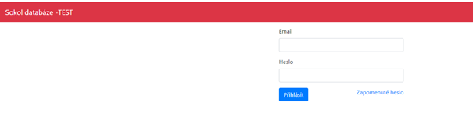
Jako první krok po přihlášení je nutné provést u každého člena (cvičence) nákup roční známky ČOS. Tedy jak pro dítě, tak pro doprovod dospělé osoby v oddílech Rodiče a děti.

Členské příspěvky (známky) ČOS na kalendářní rok 2021 jsou:
- 200,- Kč děti, mládež do 18 let, senioři od 65 let
- 500,- Kč dospělí členové
Do oddílu RD a RDPD se zapisuje jen přes nejmladší dítě a doplní se doprovod dospělé osoby. Doprovod však musí mít již předtím koupenu členskou známku. Nákup se děje u každého člena samostatně přes sekci „Členské známky“ a tlačítko „Přidat“.
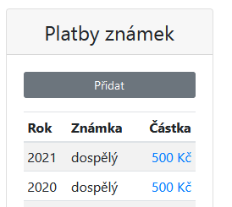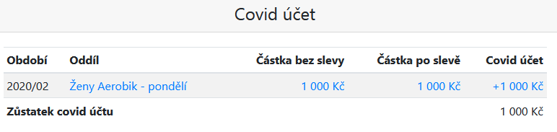

V systému je nově vytvořen pro každého člena, za každý jím zaplacený členský oddílový příspěvek v 1. pol. 2020/2021 tzv. „Covid účet“, který odpovídá 100% zaplacených členských oddílových příspěvků. Při zápisu do oddílů bude nejdříve systémem čerpán na členský oddílový příspěvek tento Covid účet a k úhradě bude vystaven jen případný rozdíl, nepokrytý Covid účtem. Z Covid účtu lze hradit několik členských oddílových příspěvků, až do jeho úplného vyčerpání.
Z Covid účtu nelze hradit nákup členské známky!

Přihlášení se do oddílu (zletilí členové)
Po přihlášení do systému uvidíte, které oddíly jste již navstěvoval/a (sekce Oddílové příspěvky) a jestli máte zaplacenou členskou známku (sekce Platby známek).
Po kliknutí na tlačítko Přidat v sekci Oddílové příspěvky se vám zobrazí všechny oddíly, do kterých se můžete aktuálně přihlásit (včetně dalších informací, zejm. kdy cvičení probíhá, od kolika let se cvičení můžete účastnit, kdo je vedoucím daného oddílu, informace ohledně obsazenosti a ceny jednotlivých oddílů).
Pokud chcete docházet do oddílu Tabata 2x týdně, je potřeba se přihlásit na obě cvičení zvlášť (do oddílů se hlásí samostatně na každý den).

Pro výběr vámi zvoleného oddílu klikněte na tlačítko Zaplatit kartou.

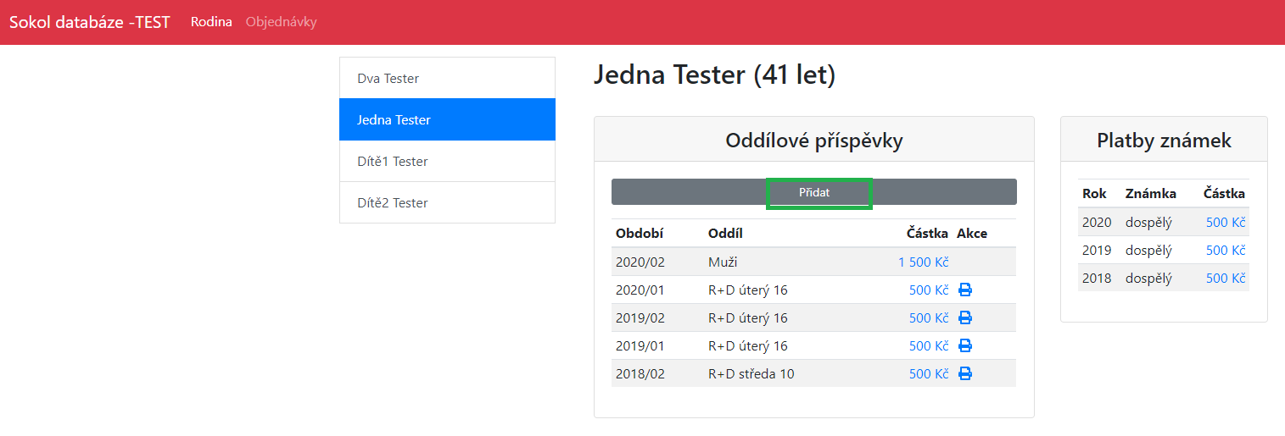
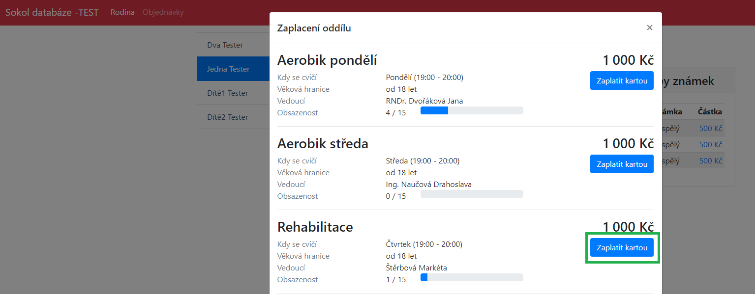

Po tomto kroku vám systém vygeneruje jedinečnou objednávku vč. její rekapitulace. Objednávku lze platit pouze platební kartou a je třeba ji zaplatit do 15 min. od vygenerování, jinak je vaše objednávka stornována. Pro zaplacení klikněte na tlačítko Zaplatit 1 000 Kč kartou - následně budete přesměrování na platební bránu.

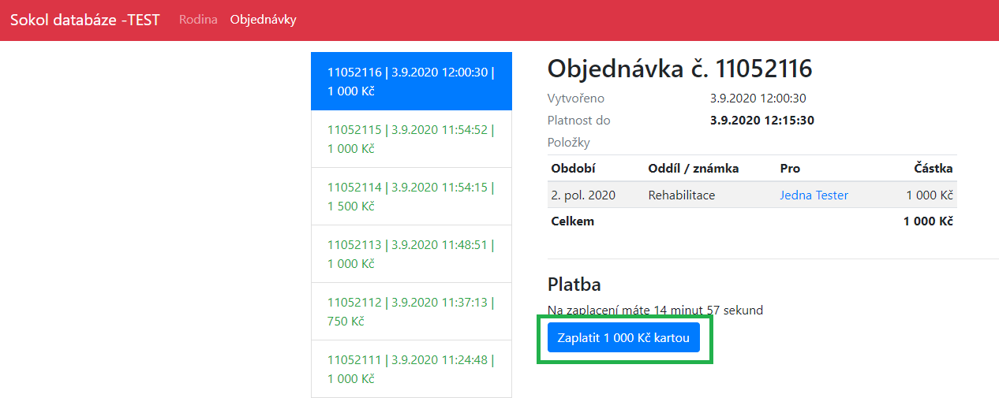

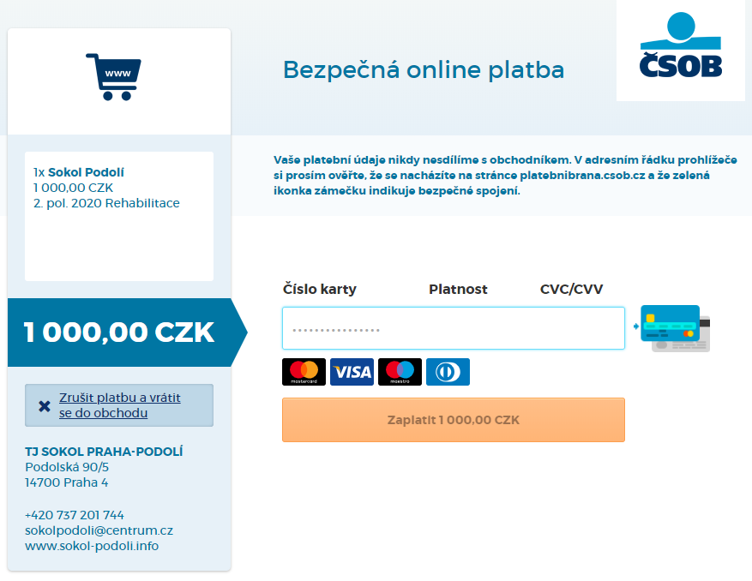

Po provedení platby jste přesměrování na seznam objednávek, na kterém je možné si zkontrolovat, že vaše objednávka byla zaplacena. Oddíl je také již zapsán do seznamu zaplacených oddílů v sekci Rodina.

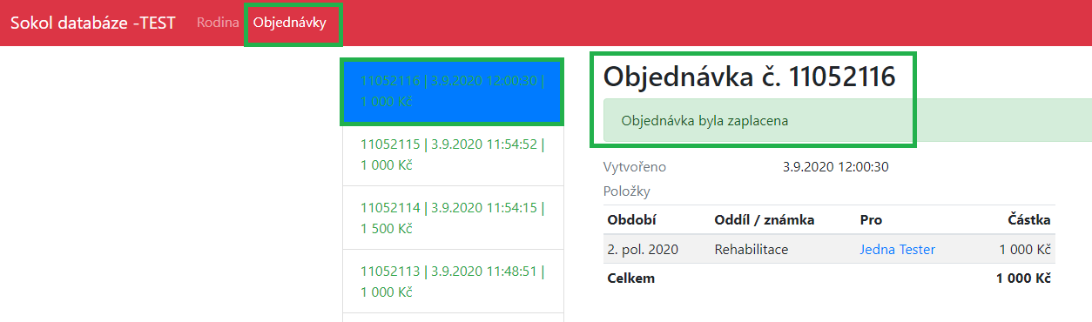
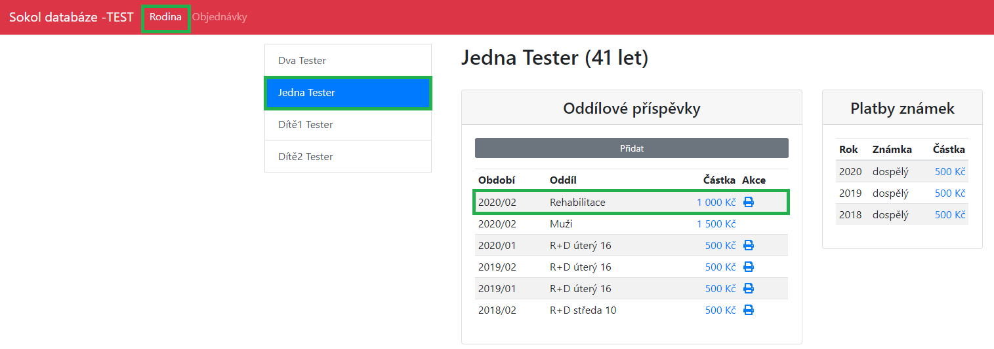

Pokud potřebujete potvrzení pro zdravotní pojišťovnu, je možné si jej nechat systémem vygenerovat. Tlačítko naleznete ve sloupci Akce u příslušného řádku se zaplaceným oddílem.

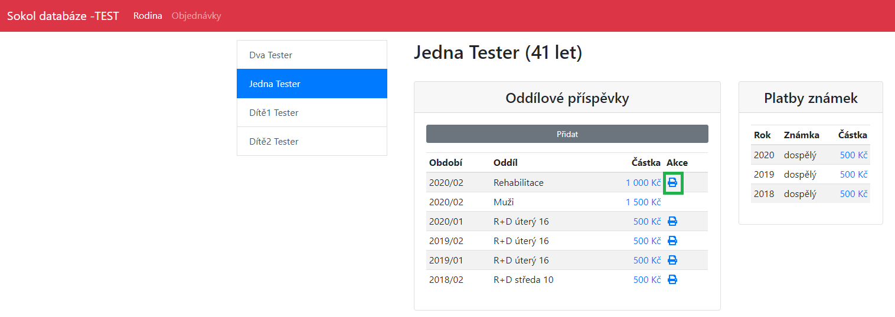
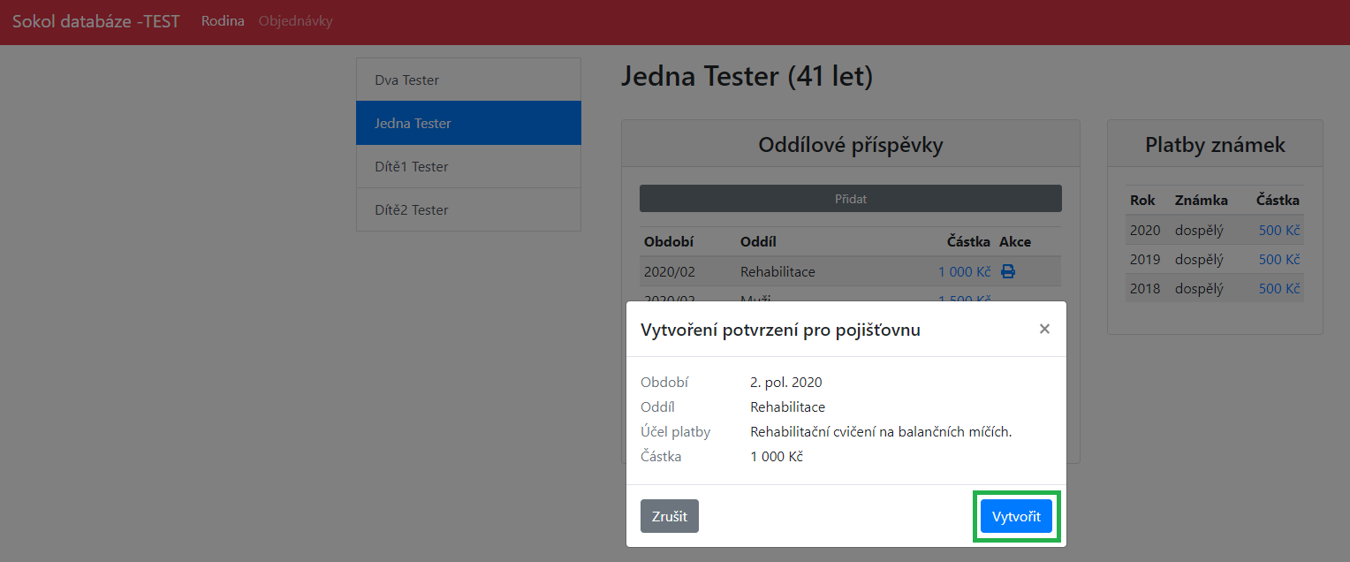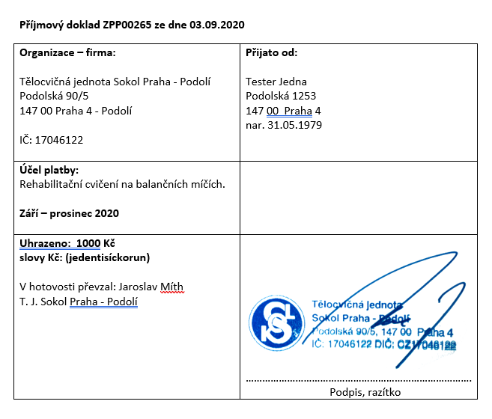

Nyní je možné se ze systému odhlásit (tlačítko je umístěno vpravo nahoře).

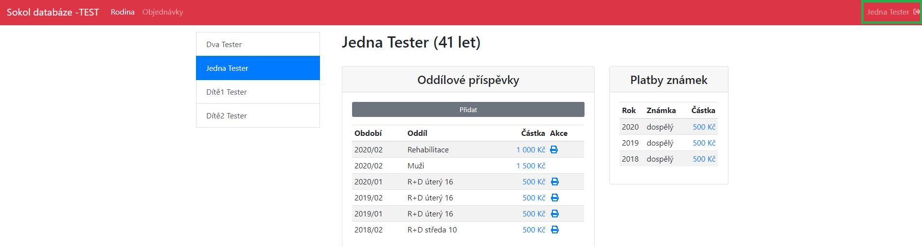

Přihlášení dítěte do oddílu (oddíly Předškolní děti, Žáci, Žákyně, Míčové hry pro mladší žactvo, Míčové hry, Tabata)

Jako zákonný zástupce můžete do oddílu přihlásit i své děti. Po přihlášení do systému uvidíte, pro jaké osoby můžete nákupy provádět. Podmínkou je, aby daná osoba byla členem T.J. Sokol Praha-Podolí, a tudíž měla na rok 2020 zaplacené členské příspěvky. Po přihlášení do systému a výběru osoby uvidíte, které oddíly vaše dítě navstěvovalo (sekce Oddílové příspěvky) a jestli má zaplacenou členskou známku (sekce Platby známek).

Po kliknutí na tlačítko Přidat v sekci Oddílové příspěvky se vám zobrazí všechny oddíly, do kterých můžete své dítě aktuálně přihlásit (včetně dalších informací, zejm. kdy cvičení probíhá, od kolika let se cvičení může účastnit, kdo je vedoucím daného oddílu, informace ohledně obsazenosti a ceny jednotlivých oddílů).
Pokud chcete docházet do oddílů Žáků, Žákyň nebo Tabata 2x týdně, je potřeba přihlásit dítě na obě cvičení zvlášť (do oddílů se hlásí samostatně na každý den).

Pro výběr vámi zvoleného oddílu klikněte na tlačítko Zaplatit kartou.

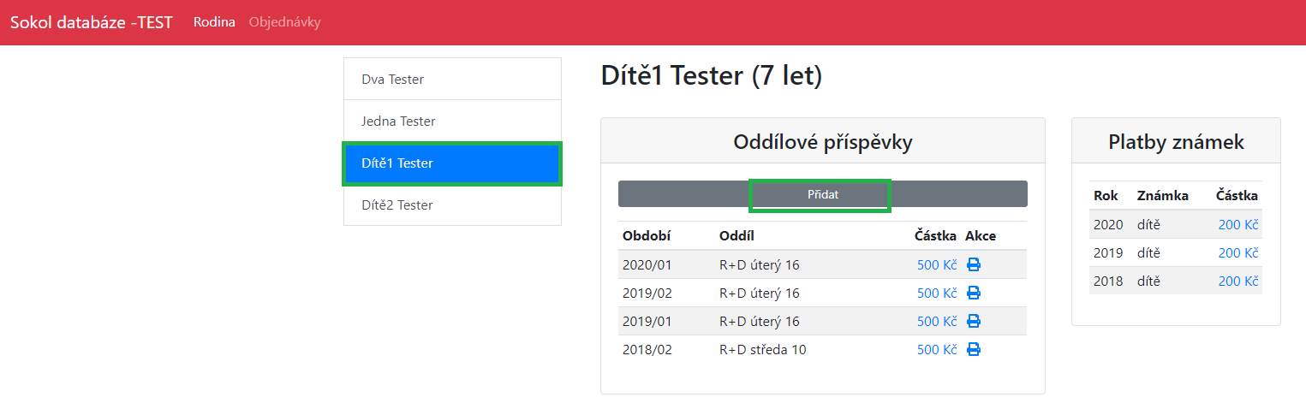

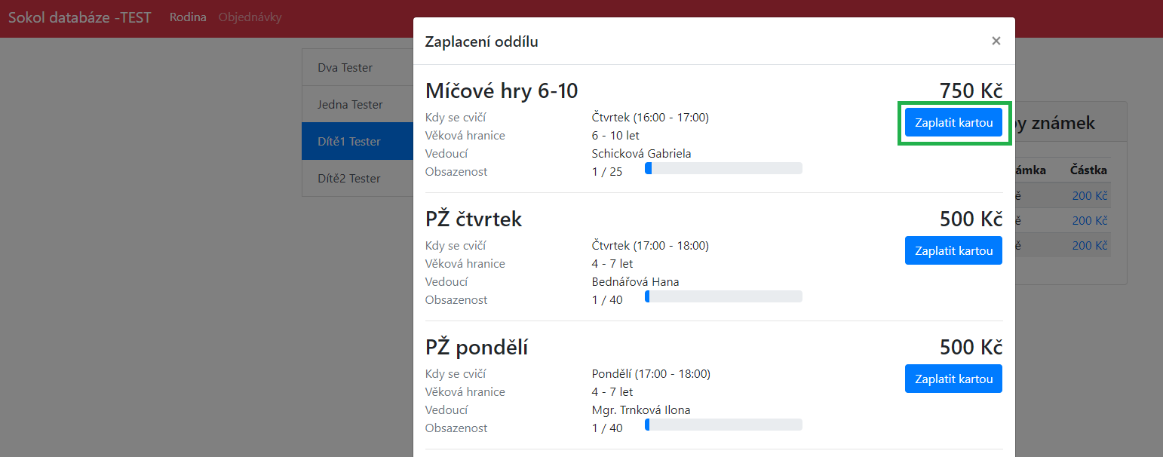
Po tomto kroku vám systém vygeneruje jedinečnou objednávku vč. její rekapitulace. Objednávku lze platit pouze platební kartou a je třeba ji zaplatit do 15 min. od vygenerování, jinak je vaše objednávka stornována. Pro zaplacení klikněte na tlačítko Zaplatit 750 Kč kartou - následně budete přesměrování na platební bránu.

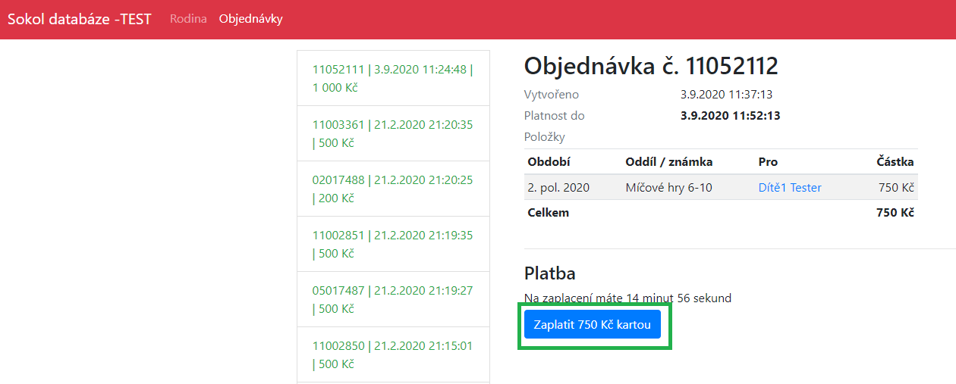

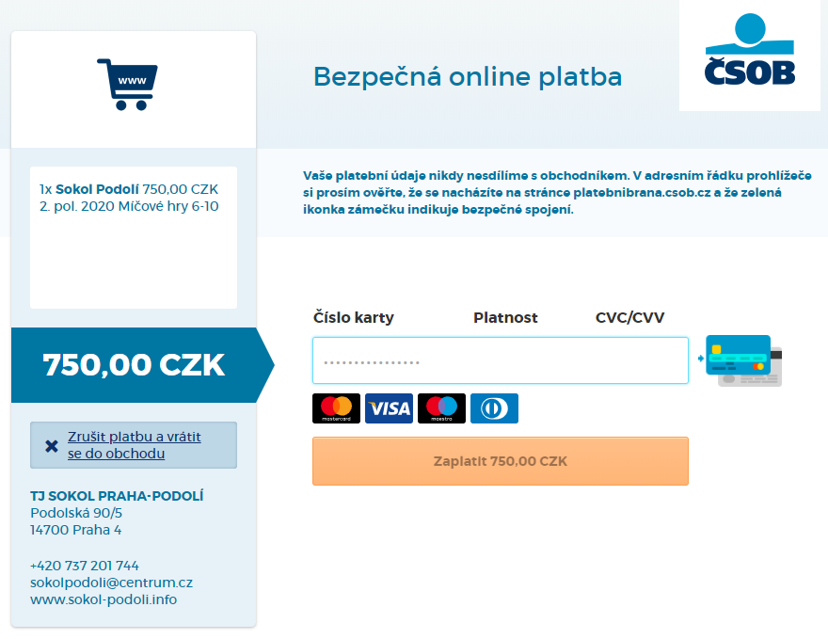

Po provedení platby jste přesměrování na seznam objednávek, na kterém je možné si zkontrolovat, že vaše objednávka byla zaplacena. Oddíl je také již zapsán do seznamu zaplacených oddílů v sekci Rodina.
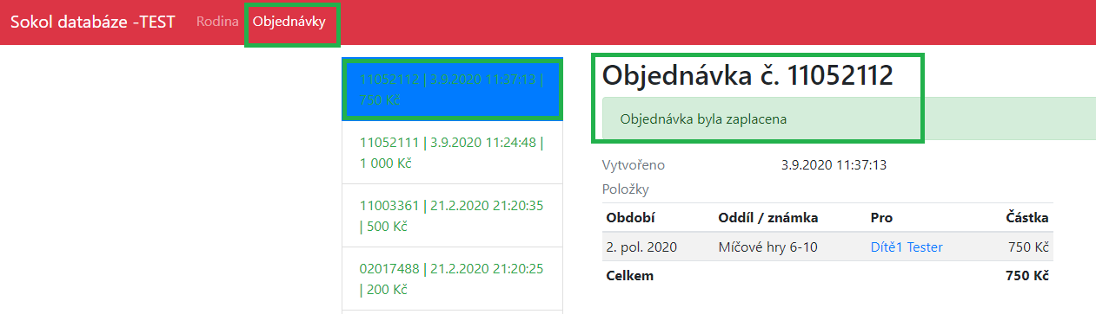
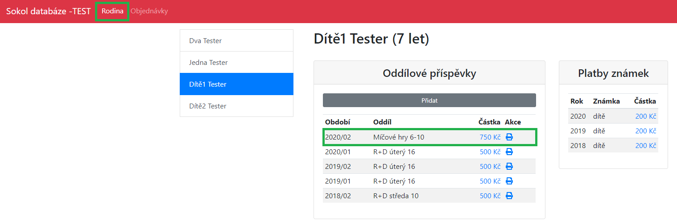

Pokud potřebujete potvrzení pro zdravotní pojišťovnu, je možné si jej nechat systémem vygenerovat. Tlačítko naleznete ve sloupci Akce u příslušného řádku se zaplaceným oddílem.

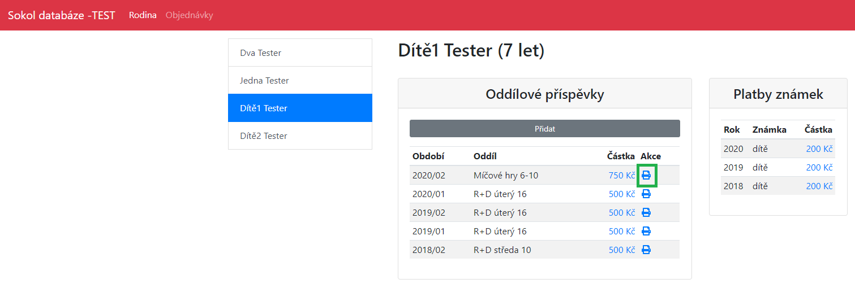
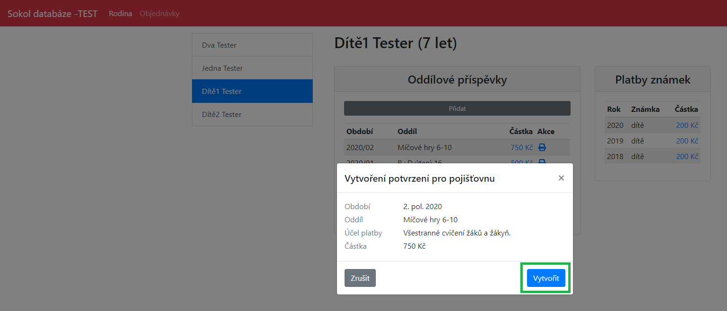
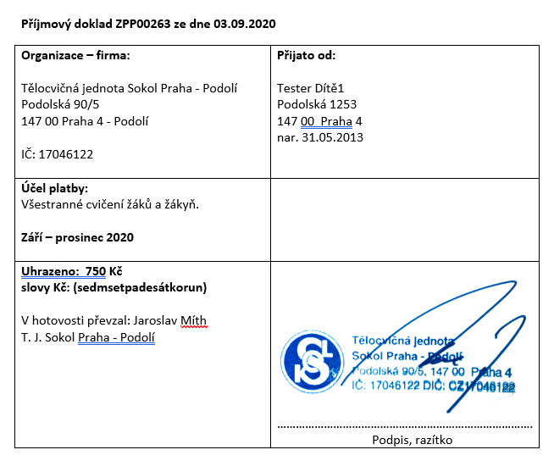

Nyní je možné se ze systému odhlásit (tlačítko je umístěno vpravo nahoře).
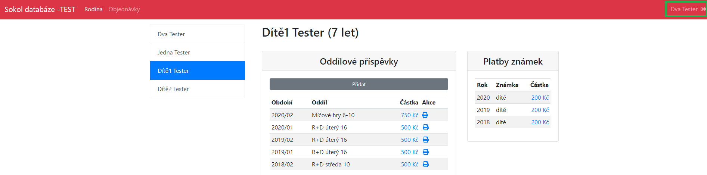

Přihlášení vás a vašeho dítěte do oddílu (oddíly Rodiče a děti, Rodiče a děti + Předškolní)
Po přihlášení do systému uvidíte, pro jaké osoby můžete nákupy provádět. Podmínkou je, aby daná osoba byla členem T.J. Sokol Praha-Podolí a měla na rok 2020 zaplacené členské příspěvky. Po přihlášení do systému a výběru dítěte uvidíte, které oddíly vaše dítě navstěvovalo (sekce Oddílové příspěvky) a jestli má zaplacenou členskou známku (sekce Platby známek).

Do oddílu Rodiče a děti se vždy přihlašuje přes osobu dítěte. Systém vyzve k zadání doprovodné osoby (ta musí být členem se zaplacenou známkou). Do oddílu Rodiče a děti + Předškolní se zapisuje přes nejmladší dítě a systém vyzve k výběru předškoláka a doprovodu (oba musí mít zaplacené příspěvky na rok 2020).

Po kliknutí na tlačítko Přidat v sekci Oddílové příspěvky se vám zobrazí všechny oddíly, do kterých můžete vaše dítě aktuálně přihlásit (včetně dalších informací, zejm. kdy cvičení probíhá, od kolika let se cvičení může účastnit, kdo je vedoucím daného oddílu, informace ohledně obsazenosti a ceny jednotlivých oddílů).

Pro výběr vámi zvoleného oddílu klikněte na tlačítko Výběr doprovodu. V dalším kroku vyberte, kdo bude na cvičení s dítětem docházet (je potřeba, aby tato osoba byla členem T.J. Sokol Praha-Podolí a tudíž měla zaplacené členské příspěvky). Po výběru doprovodu klikněte na tlačítko Zaplatit kartou 1000 Kč.

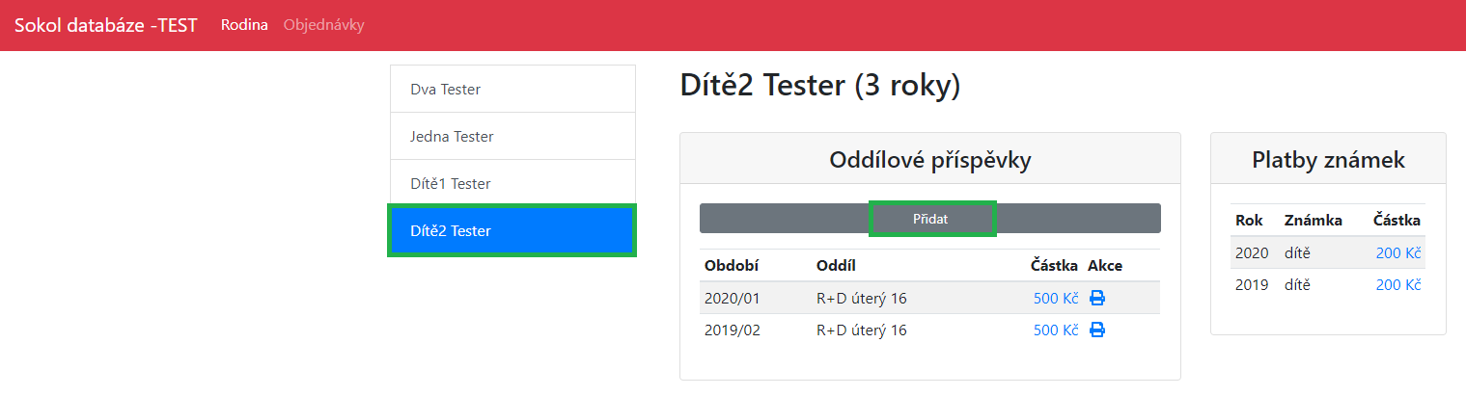

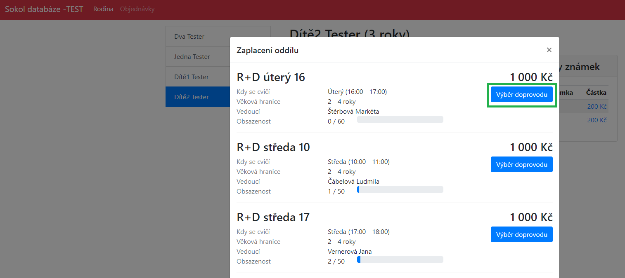
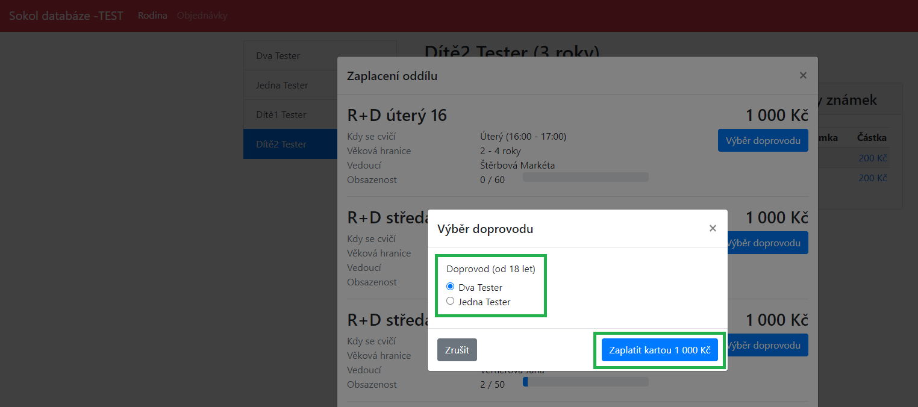

Po tomto kroku vám systém vygeneruje jedinečnou objednávku vč. její rekapitulace. Objednávku lze platit pouze platební kartou a je třeba ji zaplatit do 15 min. od vygenerování, jinak je vaše objednávka stornována. Pro zaplacení klikněte na tlačítko Zaplatit 1 000 Kč kartou - následně budete přesměrování na platební bránu.

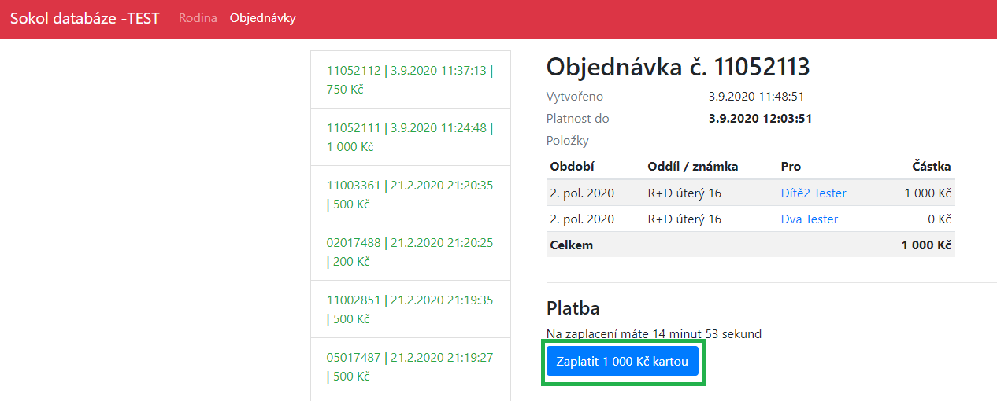

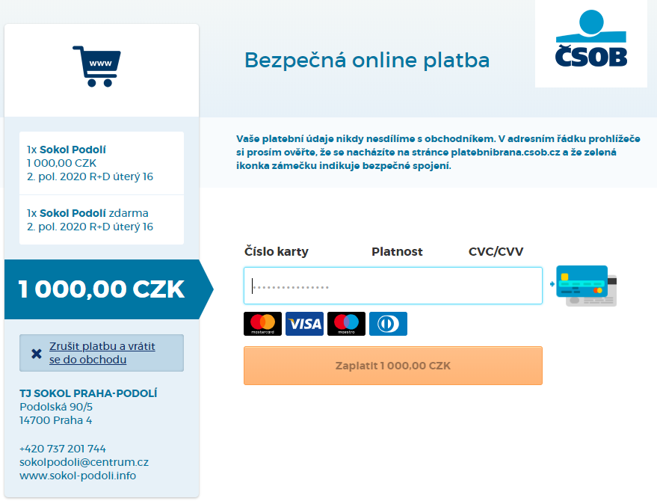

Po provedení platby jste přesměrování na seznam objednávek, na kterém je možné si zkontrolovat, že vaše objednávka byla zaplacena. Oddíl je také již zapsán do seznamu zaplacených oddílů v sekci Rodina.
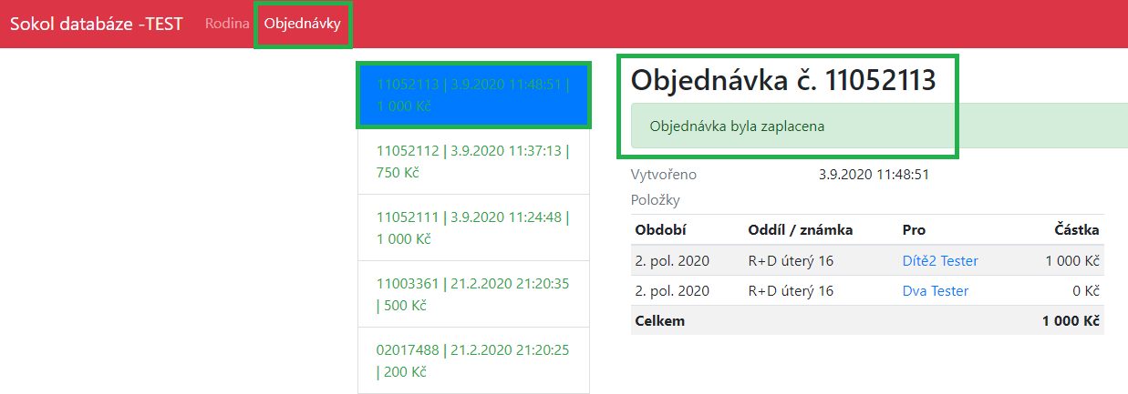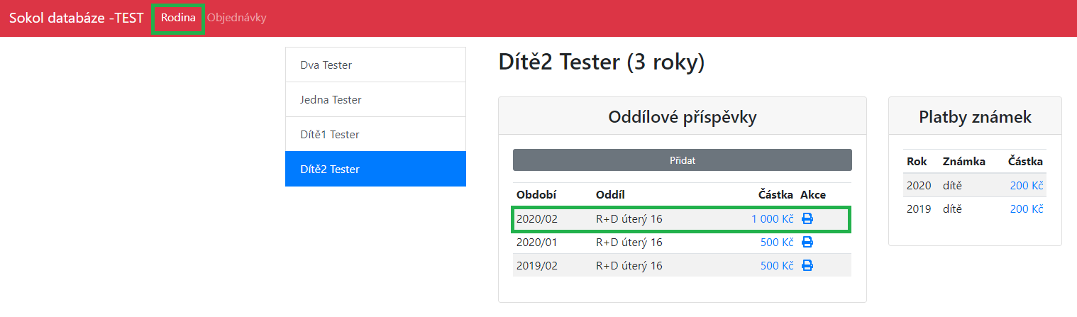

Pokud potřebujete potvrzení pro zdravotní pojišťovnu, je možné si jej nechat systémem vygenerovat. Tlačítko naleznete ve sloupci Akce u příslušného řádku se zaplaceným oddílem.

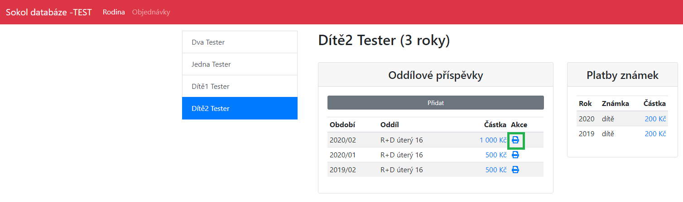
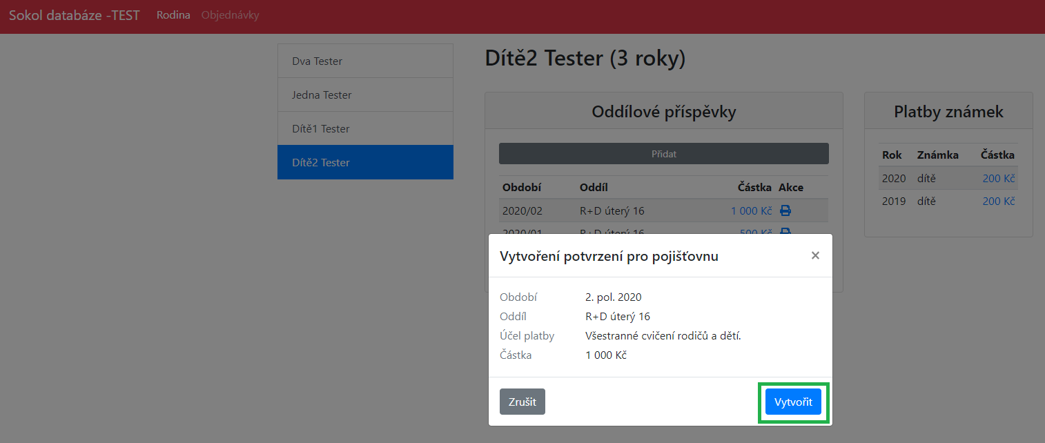
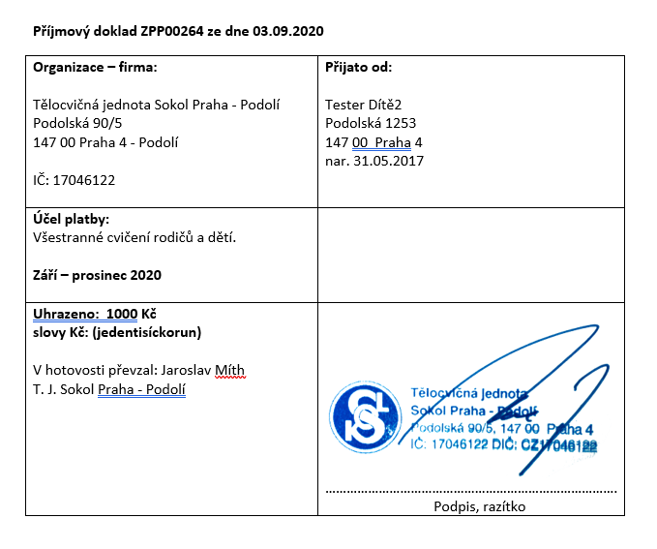

Nyní je možné se ze systému odhlásit (tlačítko je umístěno vpravo nahoře).

